Pemeriksaan dan perbaikan Alternator™
- Periksa terputusnya sirkuit Rotor
Periksa continuitas antar “slip ring”.
(SST : Ohm meter)

- Periksa hubungan ke massa pada rotor
Hubungkan rotor dengan slip ring, jika ada continuitas ganti rotor.
(SST : Ohm meter)

- Periksa slip ring
Jika slip ring kasar atau tergores, gantilah rotor.
Mengukur diameter slip ring. (Standar 32,3 mm-32,6 mm) (Minimum 32,1 mm)
(SST : Jangka Sorong)

- Stator
Periksa terputusnya sirkuit pada stator, periksa continuitas antar kabel kumparan.
Periksa hubungan ke massa pada stator, periksa comtinuitas antara ujung kumparan dan massa.
(SST : Ohm meter)

- Sikat (Brush)
Ukur panjang bagian sikat yang keluar. (Standar 12,5 mm) (Minimum 5,5 mm)
(SST : skala ukur)

- Periksa rectifier positif
Hubungkan satu probe pada terminal positif dan probe lainnya ke masing-masing rectifier.
(SST : Ohm meter)

- Periksa rectifier negative
Hubungkan satu probe pada terminal negative dan probe lainnya ke masing-masing rectifier.
(SST : Ohm meter)

Pemeriksaan Regulator Alternator
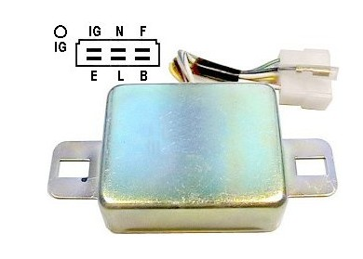
- Periksa tahanan antar terminal catatan : *posisi bebas berarti tidak ditekan.
*ditarik masuk berarti ditekan.
- Tahanan antara terminal IG & F. *setiap melakukan pengukuran, -
Posisi bebas : 0 Ω alat ukur harus di kalibrasi.
Posisi ditarik masuk : 11 Ω

- Tahanan antara terminal L & B.
Posisi bebas : tak terbatas (Ω meter tidak bergerak)
Posisi ditarik masuk : 0 Ω

- Tahanan antara terminal E & L.
Posisi bebas : 0 Ω
Posisi ditarik masuk : 100 Ω

- Tahanan antara terminal E & B.
Posisi bebas : tak terbatas (Ω meter tidak bergerak)
Posisi ditarik masuk : 100 Ω

- Tahanan antara terminal E & N.
Posisi bebas : 23 Ω
Tidak ada pengetesan posisi ditarik masuk.

